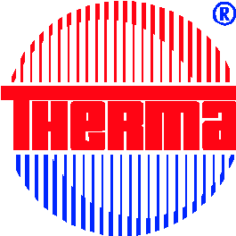
Przedsiębiorstwo Komunalne „Therma”
Spółka z ograniczoną odpowiedzialnością
w Bielsku-Białej,

POSZUKUJE PRACOWNIKÓW NA STANOWISKO:
Pomocnik montera urządzeń i instalacji grzewczych

OCZEKIWANIA OD KANDYDATA
- wykształcenie zawodowe lub średnie o kierunku technicznym,
- podstawowa wiedza z zakresu instalacji grzewczych,
- prawo jazdy kat. B,
- umiejętność współpracy w grupie,
- samodzielność w działaniu.
OPIS STANOWISKA PRACY:
- miejsce pracy Bielsko-Biała,
- obsługa, konserwacja i remonty urządzeń i instalacji grzewczych w zakresie przesyłu i dystrybucji ciepła systemowego,
- praca w systemie 3-zmianowym.
OFERUJEMY:
- zatrudnienie na podstawie umowy o pracę w wymiarze 1 etatu w firmie o stabilnej pozycji rynkowej;
- szeroki pakiet świadczeń socjalnych.
CV wraz z listem motywacyjnym należy przesłać w terminie do 22 lutego 2024 r. do godz. 15:00
Zastrzegamy sobie prawo odpowiedzi tylko na wybrane oferty.
W dokumentacji aplikacyjnej proszę umieścić klauzulę:Wyrażam zgodę na przetwarzanie moich danych osobowych dla potrzeb niezbędnych do realizacji procesu rekrutacji prowadzonego przez P.K. „Therma” Sp. z o.o. z siedzibą w Bielsku-Białej ulica Michała Grażyńskiego 108 zgodnie z ustawą z dnia 10 maja 2010 roku o ochronie danych osobowych (Dziennik Ustaw z 2018, poz. 1000) oraz zgodnie z Rozporządzaniem Parlamentu Europejskiego i Rady (UE) 2016/679 z dnia 27 kwietnia 2016 r. w sprawie ochrony osób fizycznych w związku z przetwarzaniem danych osobowych i w sprawie swobodnego przepływu takich danych oraz uchylenia dyrektywy 95/46/WE (RODO).

